1. PRIKAZ INFORMACIJA U DIGITALNIM SUSTAVIMA
1.1. Analogni i digitalni sustavi
- činjenica, informacija, električni signal, modulacija
- definicija analognog sustava
- definicija digitalnog sustava
ČINJENICA - neka pojava postoji bez obzira da li je osjećamo.
INFORMACIJA – je saznanje čovjeka o biti neke stvari, događaja ili postupka.
ELEKTRIČNI SIGNAL – prijenos informacija električnom energijom.
MODULACIJA – Postupak mijenjanja neke od fizikalnih veličina električnog signala(napon, struja, frekvencija, faza, valni oblik) u skladu s promjenom informacije. Postupke modulacije dijelimo na digitalne i analogne.
Kod ANALOGNIH sustava informaciji se pridružuje neka veličina električnog signala prema izabranoj funkciji. To znači da će sva informacija biti sadržana u npr. naponu električnog signala.
Kod DIGITALNIH sustava informacija se najprije predstavi brojem, a onda taj broj električnim signalom. Za svaku znamenku broja koristi se po jedan električni signal.

1.2. Informacijski volumen i digitalni sustav
- sustav s niskim propustom, broj razina, kapacitet
- digitalni i analogni sustav
- paralelni i serijski prijenos
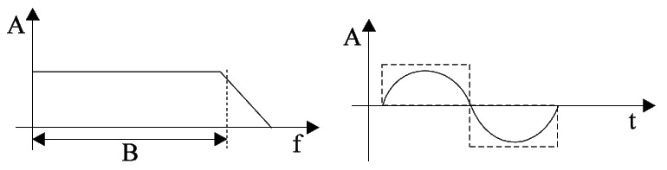
SUSTAV S NISKIM PROPUSTOM
širina pojasa B = f_{g}-f_{d} = f_{g}-0 = f_{g}
u jednom periodu signala f_{g} prenesemo DVA signalna elementa odatle 2B signalnih elemenata u sekundi(Bd)
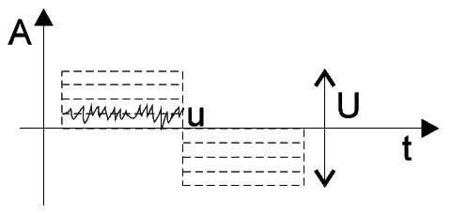
Broj razina R = U/u, raspon signala ograničen dogovorom.
Minimalni signal ograničen smetnjama
dogovor: D = log2(R) = ld(R) bita/sign. elementu
KAPACITET SUSTAVA Izražava: brzinu obrade, brzinu prijenosa, brzinu pristupa podacima, Kapacitet C = 2B*D [se/sek * bit/se = bit/sek]
Kod ANALOGNIH sustava informaciji se pridružuje neka veličina električnog signala prema izabranoj funkciji. To znači da će sva informacija biti sadržana u npr. naponu električnog signala.
Kod DIGITALNIH sustava informacija se najprije predstavi brojem, a onda taj broj električnim signalom. Za svaku znamenku broja koristi se po jedan električni signal.
Digitalni sustavi imaju niz prednosti i sve više u primjeni zamjenjuju analogne sustave. Međutim, analogna tehnologija zadržava svoju ulogu u području povezivanja digitalnih sustava s okolinom, koja je uglavnom analogna.
SERIJSKI I PARALELNI PRIJENOS
SERIJSKI: 1 kanal k puta veće brzine
PARALELNO: k kanala jedinične brzine
1.3. Kodovi i kodiranje
- definicija, jednoznačnost, razlučivost, kodiranje, dekodiranje
- podjela kodova, kodna riječ
- analogni i digitalni sustavi u odnosu na kodove

Kod je dogovoreno uspostavljen sustav simbola kojima označavamo pojmove(informacije) iz nekog skupa pojmova.
Kodiranje ima dva značenja: postupak konstrukcije nekog koda, primjena nekog koda kroz zamjenu pojma simbolom.
Jednoznačnost - jednom pojmu najmanje jedan simbol
Razlučivost - treba dovoljan broj simbola
Dekodiranje – postupak izdvajanja polazne informacije iz simbola.
Podjela kodova: posredni i neposredni.
Neposrednih kodovi - za svaki se pojam bira zasebni simbol.
Posredni kodovi – pojmu se najprije dodijeli kodna riječ ili kompleksija, a onda se kodna riječ prikaže pomoću konačnog skupa simbola koje zovemo slovima.
Kodna riječ ili kompleksija: kodnu riječ formiramo iz skupa elementarnih simbola, kompleksija: cjelina sastavljena od više dijelova
Analogni i digitalni sustavi u odnosu na kodove: analogni sustavi su sustavi neposrednog kodiranja. Kod njih vrijednost analognog signala ima značenje simbola. Digitalni sustavi su sustavi posrednog kodiranja. Kod njih vrijednost digitalnog signala ima značenje slova, a skup vrijednosti više signala značenje kodne riječi.

2. BROJEVNI SUSTAVI
2.1. Poliadski brojevni sustavi
- definicija poliadskog brojevnog sustava, svojstva
- zapis realnih brojeva
- odnos i pretvorba binarnog i heksadecimalnog
- analogni i digitalni sustavi prema brojevnom sustavu

Poliadski brojevni sustav: broj zapisujemo kompleksijom od n elemenata a_{k}, pomnoženih s potencijom baze s: 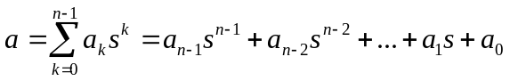
Svojstva: Znamenke a_{k} se samo napišu jedna iza druge, tako da je krajnja desna znamenka a₀. Svaka pozicija znamenke na lijevo od a₀ podrazumijeva množenje s potencijom baze s. Svaka pozicija ima svoju težinu, te je kod težinski.
Realni brojevi se zapisuju korištenjem zareza ili točke, kojima se označava pozicija znamenke a₀, iza koje se može dopisati potreban broj znamenki:
Odnos binarnog i heksadecimalnog: s₁₆=(s₂)⁴ – znači da se svaka znamenka heksadecimalnog broja može bez ostatka prikazati s četiri znamenke binarnog broja.
Pretvorba: 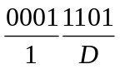 1D₁₆=29₁₀
Analogni i digitalni sustavi prema brojevnom sustavu
Analogni sustavi su sustavi neposrednog kodiranja gdje se za svaki pojam bira zasebni simbol. Dakle, povećanjem baze brojevnog sustava se sve veći skup brojeva može izraziti jednom znamenkom. Za dovoljno veliki s, bit će dovoljna jedna znamenka, a to nije ništa drugo nego analogni sustav s jednim električnim signalom.
Digitalni sustavi su sustavi posrednog kodiranja. Kod njih vrijednost digitalnog signala ima značenje slova, a skup vrijednosti više signala značenje kode riječi. Kodnom riječi predstavljamo informaciju.

2.2. Izbor brojevnog sustava za digitalne sustave
- električni signal i dopuštena pogrješka
- pozitivna i negativna logika
- rad tranzistora kao sklopke
- kodne rijeci binarnog sustava

Električni signal – prijenos informacija električnom energijom.
Dopuštena pogrješka: električnom signalu podijelimo čitavo područje vrijednosti napona koje može poprimiti na s jednakih pojasa tako da je za svaku vrijednost napona vjerojatnost djelovanja smetnje jednaka. Različiti poremećaji utječu tako da signal koji je izvorno poslan unutar jednog pojasa prebace u neki od susjednih pojasa. Zbog toga nastojimo napon signala zadržati sredini pojasa. Na taj način je dopušteni poremećaj najveći.
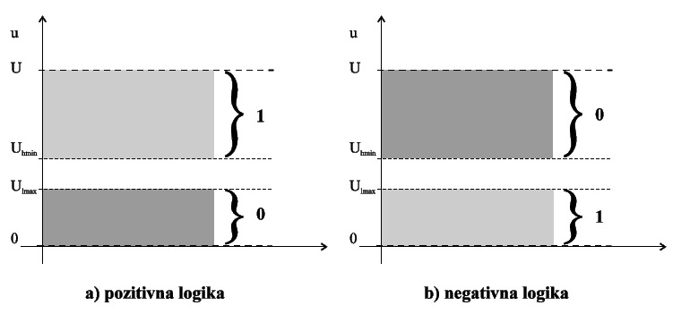
Pozitivna logika je kada nižom naponskom razinom prikazujemo logičku 0, a višom naponskom razinom logičku 1.
Negativna logika je kada nižom naponskom razinom prikazujemo logičku 1, a višom naponskom razinom logičku 0.
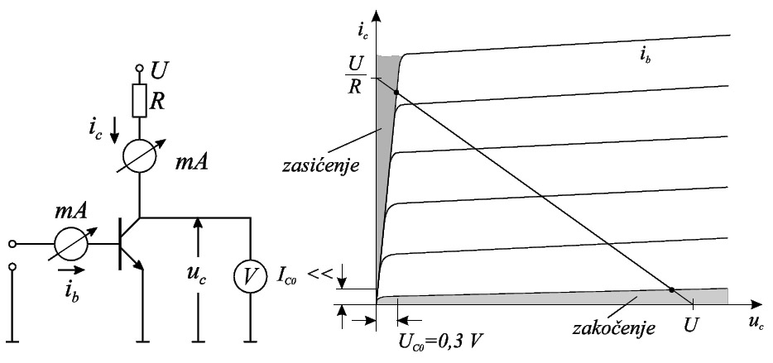
Ako je struja baze zanemariva kažemo da je tranzistor zakočen, pa će izlaz biti spojen na izvor. Dakle, na izlazu sklopa će biti logička 1.
Ako je struja baze dovoljno velika s obzirom na β kažemo da je tranzistor u zasićenju, pa će izlaz biti spojen preko tranzistora na uzemljenje. Dakle, na izlazu sklopa će biti logička 0.
Kodne riječi binarnog sustava: u binarnom brojevnom sustavu ukupni broj mogućih kodnih riječi je N=2^{n}, a najveći broj koji se može zapisati pomoću n znamenki je a_{max}=2^{n}-1.

2.3. Prikaz brojeva binarnim kodovima
- prirodni binarni kod
- pretvorbe binarnog u dekadski i obrnuto
- BCD kodovi
Prirodni binarni kod: kodne riječi binarnih brojeva koristimo za kodiranje N₀. Dakle, svaka kodna riječ predstavlja broj napisan u binarnom poliadskom brojevnom sustavu.
Pretvorba: Pretvorba dekadskog u binarni br. sustav se vrši algoritmom sukcesivnog dijeljenja. Pretvorba binarnog u dekadski br. sustav se vrši: 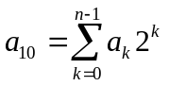 ili algoritmom sukcesivnog množenja.
Binarno kodirani dekadski brojevi (BCD) – svaka znamenka dekadskog broja zasebno je kodirana binarnom kodnom riječi. Za prikaz jedne dekadske znamenke potrebna je kodna riječ duljine 4 bita. BCD kodovi mogu biti komplementarni, težinski ili oboje. 8421BCD kod je težinski, a 2421BCD kod je komplementarno-težinski.

2.4. Primjene binarnih kodova
- kodna udaljenost, kodovi za otkrivanje i ispravljanje pogrješki
- osnovne aritmetičke operacije nad binarnim brojevima

Kodna udaljenost ili distanca je broj bita u kojima se razlikuju dvije kodne riječi istih varijabli i iste duljine.
Kodovi za otkrivanje pogreški:
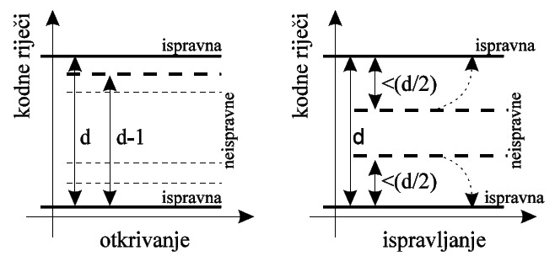
POGREŠKA: prevodi 1→0, 0→1. Novo nastala kodna riječ razlikuje se u onoliko bita, koliko ih je promijenjeno djelovanjem smetnje. Pogrešku je moguće otkriti, ako smetnja prevodi korištenu (ispravnu) kodnu riječ u neku neiskorištenu (neispravnu). Višestruke pogrješke su manje vjerojatne. Kod konstruiramo tako da između bilo koje dvije ispravne kodne riječi distanca bude najmanje “d”. Tada možemo otkriti d-1 struku pogrešku ispraviti (d/2) struku pogrešku.

Aritmetičke operacije nad binarnim brojevima: zbrajanje (obavlja se po znamenku vodeći računa o preteku), množenje (također se obavlja kao kod dekadskih brojeva), zbrajanje po modulu, inverz, oduzimanje po modulu, pomak u lijevo i pomaku desno.

3. ARITMETIKA PO MODULU
3.1. Definicija sume po modulu kao grupe
- motivacija
- definicija grupe "suma po modulu"
- svojstva (postulati)

Motivacija: Sklopovi za zbrajanje u nekim slučajevima ne mogu prikazati rezultat s istim brojem bita kojim raspolažu pribrojnici zbog konačnosti stvarnih sklopova.
Definicija grupe "suma po modulu": grupa koja se sastoji od skupa F i operacije ⊕:
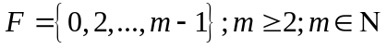; 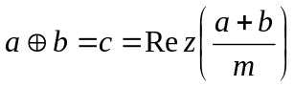
gdje je m modul, a operacija ( zbrajanje po modulu m, definirana kao ostatak (Rez) cjelobrojnog dijeljenja zbroja a+b s modulom m.
Svojstva:
zatvorenost: ∀a, b ∈ F a ⊕ b = c : c ∈ F
asocijativnost: ∀a, b, c ∈ F a ⊕ b ⊕ c = (a ⊕ b) ⊕ c = a ⊕ (b ⊕ c)
komutativnost: ∀a, b ∈ F a ⊕ b = b ⊕ a
neutralni element: ∀a ∈ F ∃e ∈ F: a ⊕ e = e ⊕ a = a
inverz: ∀ a ∈ F ∃a′∈ F: a ⊕ a′ = a′⊕ a = e

3.2. Neutralni element i inverz za sumu po modulu
- definirati neutralni element, pokazati problem neodređenosti
- izračunati neutralni element
- definirati i izračunati inverz

Neutralni element: ∀a ∈ F ∃e ∈ F: a ⊕ e = e ⊕ a = a
Problem neodređenosti: Iz običnog zbroja jednoznačno dobijemo ostatak, ali iz ostatka ne možemo znati koliki je bio obični zbroj, pa trebamo uvrstiti faktore nesigurnosti k' i k'':
a + e + k′·m = a + k′′·m ⇒ e =(k′′ − k′)·m ⇒ e = k·m
Faktore nesigurnosti k' i k'' možemo zamijeniti jednim faktorom k=k'-k', kojeg biramo kako bi e zadovoljio svojstvo zatvorenosti. k = 0 ⇒  e = 0 ∈ F
Izračun neutralnog elementa: 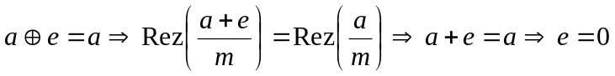
Inverz : ∀ a ∈ F ∃a′∈ F: a ⊕ a′ = a′⊕ a = e
Inverz ili dvojni komplement ili drugi komplement ili komplement po modulu dva, jednak je običnom komplementu uvećanom za jedan: 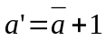
Izračun inverza:
Imamo dva slučaja: 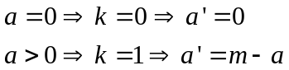
Pa možemo pisati: 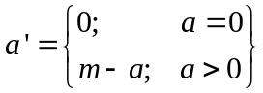

3.3. Binarni brojevni sustav i suma po modulu
- pokazati posljedice konačnosti sklopa
- izračunati inverz za binarni sustav
- definirati prvi i drugi komplement

Konačni sklop za obično zbrajanje:
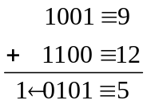 → 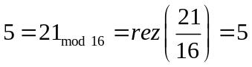
jer je ograničen na 4 bita: s=2; n=4; a_{max}=2^{n}-1=15; N=2^{n}=16
Sklop se ponaša kao da imamo sumu po modulu:
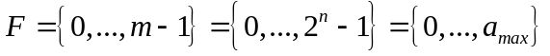
Povezali smo binarni brojevni sustav i sumu po modulu!
Izracun inverza za binarni sustav:
a'=m-a m=2^{n} a_{max}=2^{n}-1 → 2^{n}=m=a_{max} + 1 → a'= a_{max} + 1 – a = a_{max} – a + 1
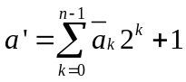 → 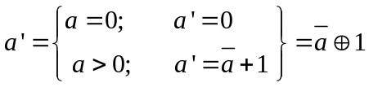
Prvi komplement ili obični komplement broja a: 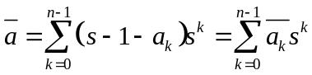
Inverz ili dvojni komplement ili drugi komplement ili komplement po modulu dva, jednak je običnom komplementu uvećanom za jedan:

3.4. Primjena drugog komplementa
- prikazati oduzimanje po modulu
- komentirati kodiranje pozitivnih cijelih brojeva
- zbrajanje i oduzimanje pozitivnih cijelih brojeva
- komentirati kodiranje pozitivnih i negativnih brojeva
- zbrajanje i oduzimanje pozitivnih i negativnih brojeva

Oduzimanje po modulu:
odnosno, oduzimanje jednostavno ostvarimo pribrajanjem inverza.
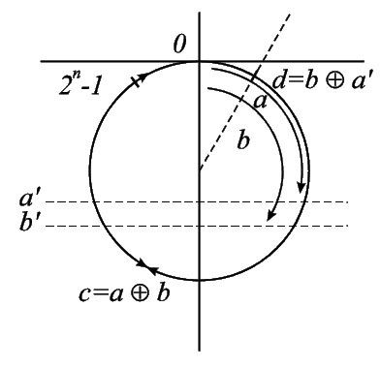
Brojeve grafički prikazujemo na brojevnom pravcu, koji se prostire u beskonačnost. Zbog konačnosti sklopova i zbroja po modulu radije ih prikazujemo na kružnici. Smjer kazaljke na satu smatramo kretanjem rastućih pozitivnih brojeva.
Dva broja, a i b, možemo zbrojiti, i zbroj c dobiti grafičkim zbrajanjem lukova. Rezultat će biti točan dok je zbroj manji od 2^{n} -1 za n bitova. Ako je zbroj veći dolazi do preteka s najznačajnijeg bita.
Razliku d=b-a možemo dobiti oduzimanjem lukova. U praksi, razliku d računamo korištenjem inverza a i zbrajanjem s b: d=b+a'.
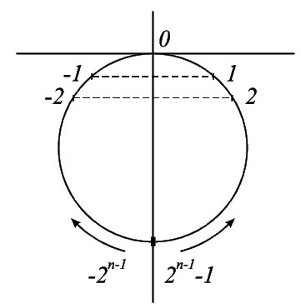
Brojevi s desne strane kružnice, koji slijede niz prirodnih binarnih brojeva 0, 1, ..., 2^{n-1}-1 smatraju se pozitivnima. Njihovi inverzi s lijeve strane, koji idu smjerom obrnutim od kretanja kazaljke na satu, smatraju se negativnim brojevima, koji slijede niz -1, -2, ..., -2^{n-1}. Svim brojevima najznačajniji bit je bit predznaka(npr. 1 za negative).
Pri zbrajanju i oduzimanju sada vrijede ista pravila kao kad se brojevi koriste kao samo pozitivni. Jedino se kod zbrajanja ne smije prijeći donja točka, dok se kod oduzimanja mora prijeći.
4. NORMALNI ALGEBARSKI OBLICI
4.1. Koncept elementarnih logičkih sklopova
-motivacija, operatori algebre logike
-algebarski izraz, logički dijagram, shema sklopa
-elementarni logički sklopovi (logička vrata)
-elektromehanički logički krugovi

Motivacija: digitalni se sklopovi izrađuju korištenjem gotovih modula proizvedenih elektroničkom tehnologijom. To su elementarni logički sklopovi.
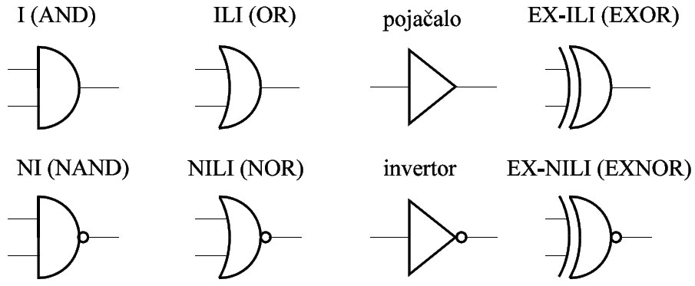
U algebri logike koriste se operatori konjunkcije (&), disjunkcije (V) i negacije (-).
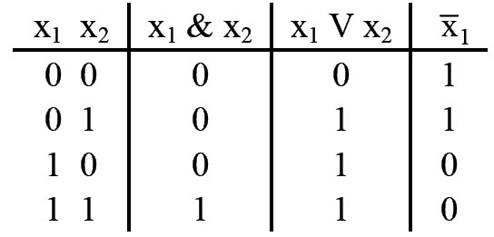
Algebarski izrazi predstavljaju funkcijsku ovisnost o nezavisnim varijablama izraza. Na osnovi algebarskog izraza crtamo logički dijagram, te shemu sklopa.
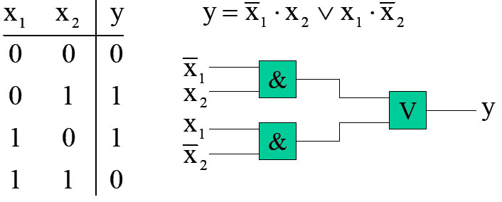
Operatore konjunkcije i disjunkcije možemo realizirati i elektromehaničkim relejima.
Relej je uređaj kod kojeg prolaskom struje kroz svitak nastaje magnetsko polje, a ono privuče kotvu na koju je pričvršćen kontakt. Mirni kontakt je trajno zatvoren, pa se aktiviranjem releja strujni krug prekida, dok je radni kontakt trajno otvoren, pa se aktiviranjem releja strujni krug zatvara.
Konjunkcija se ostvaruje serijskim, a disjunkcija paralelnim spojem radnih kontakata. Negacija se ostvaruje mirnim kontaktom.
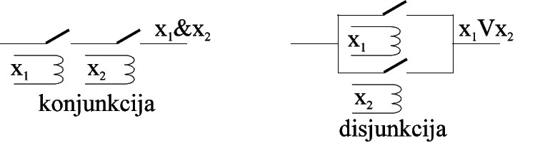
4.2. Klasifikacija digitalnih tehnologija
-diskretne i integrirane tehnologije
-stupnjevi integracije
-vrste izlaza logičkih vrata

Diskretna izvedba odnosi se na izradu sklopova od pojedinačnih tranzistora i otpornika.
U diskretnu izvedbu spadaju: diodna, otporno tranzistorska i diodno tranzistorska tehnologija.
Integrirana izvedba odnosi se na izradu sklopa kao integriranog kruga, gdje su sve komponente integrirane na jednoj pločici silicija.
U integriranu izvedbu spadaju: diodno tranzistorska, tranzistorsko tranzistorska tehnologija, emiterski spregnuta, PMOS, NMOS i komplementarna unipolarna tehnologija.
Stupnjevi integracije:
SSI (Small Scale Integration): niski stupanj integracije, do 100 tranzistora, do 10 logičkih vrata.
MSI (Medium Scale Integration): srednji stupanj integracije, do 1000 tranzistora, do 100 logičkih vrata.
LSI (Large Scale integration): visoki stupanj integracije, do 10000 tranzistora, do 1000 logičkih vrata.
VLSI (Very Large Scale Integration): vrlo visoki stupanj integracije preko 10000 tranzistora, više od 1000 logičkih vrata.
Vrste izlaza logičkih vrata:
Bipolarni izlazi(TP = totem-pole) generiraju vrijednosti 0 i 1. U logičkoj 1 služe kao izvorišta, a u logičkoj 0 kao potrošači struje.
Unipolarni izlazi(OC = open-collector) generiraju samo logičku 0, i mogu biti samo potrošači struje. Kod logičke 1 tranzistor se isključuje. Unipolarni izlazi se koriste kad je potrebno spojiti više izlaza na zajedničku točku.
Tri-state izlazi (TS, bipolarni sa trećim stanjem visoke impedancije) imaju karakteristike bipolarnih, a sposobnost isključenja omogućava spajanje na sabirnicu.

4.3. Diodna i diodno-tranzistorska logika
-karakteristike i osnovni sklopovi DL
-karakteristike i osnovni sklopovi DTL

Karakteristike i osnovni sklopovi DL:
Diodama se sprječava kratki spoj ulaznih varijabli. Mana diodne tehnike je u problemu generiranja nule i jedinice kod spajanja više I-ILI sklopova u seriju.
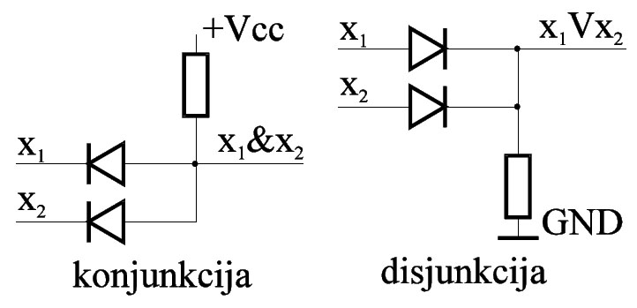
Karakteristike i osnovni sklopovi DTL
Promjenom vrijednosti otpornika manipulira se strujama baze, pa je moguće postići da sklop obavlja negaciju konjunkcije(NI) ili disjunkcije(NILI).
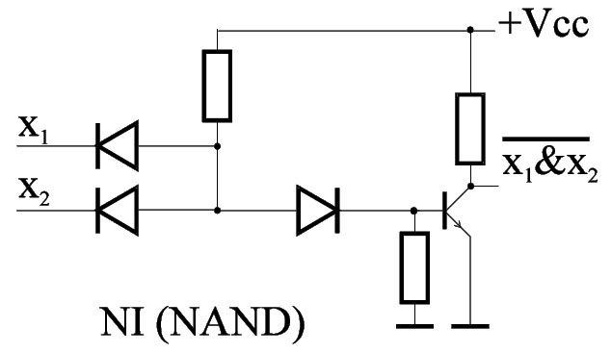

4.4. Tranzistorski-tranzistorska logika
- osnovni sklop TTL
- određivanje razina 0 i 1
- karakteristike familija TTL krugova

Osnovni sklop TTL:
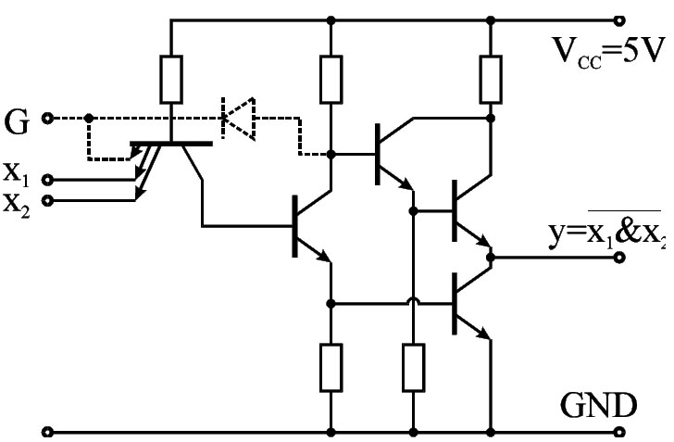
Tranzistorsko tranzistorska tehnika nastala je integriranjem ulaznih dioda u višeemiterski tranzistor. Ako su svi ulazi u 1, PN spoj baza-kolektor višeemiterskog tranzistora vodi, te vodi srednji tranzistor koji se zove obrtač faze. Zbog toga teče struja baze donjeg izlaznog tranzistora, pa on vodi i na izlazu daje nulu. Gornji izlazni tranzistor ne vodi.
Ako je makar jedan ulaz u nuli, ulazni tranzistor vodi, te je obrtač faze zakočen. Stoga je i donji izlazni tranzistor zakočen. Gornji tranzistor dobiva sada struju baze s kolektorskog otpornika obrtača faze, te na izlazu generira jedinicu.
Razine: TTL tehnologija je postavila niz standarada u digitalnoj elektronici, od kojih su najvažniji napon napajanja 5 V i standardne razine za 0 i 1: 0V-0,8V za 0; 2,4V-5V za 1.
Karakteristike familija TTL krugova:
74xx = normalni,
74Lxx = niska potrošnja i brzina,
74Hxx = velika brzina i potrošnja,
74Sxx = normalni shottky,
74LSxx = shottky sa malom potrošnjom,
74ALSxx = novija familija sa manjom dimenzijom tranzistora
74Fxx = novija familija brzih TTL integriranih krugova

4.5. Komplementarna MOS tehnologija
- osnovni sklop CMOS
- karakteristike CMOS logičkih vrata
- potrošnja CMOS vrata
- primjena CMOS u VLSI krugovima

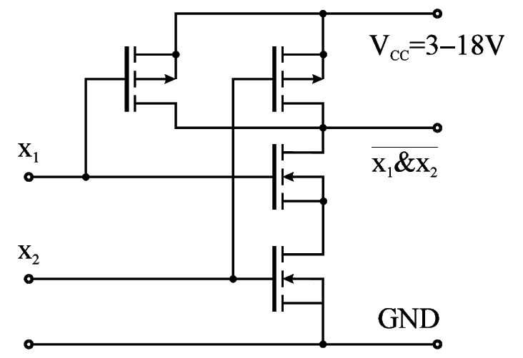
U CMOS tehnologiji koriste se tranzistori s osiromašenjem. Ako su oba ulaza u 1, oba serijski spojena donja tranzistora su otvorena, a oba gornja paralelno spojena tranzistora su zatvorena, pa je izlaz u 0. Ako je makar jedan ulaz u 0, jedan od gornjih tranzistora je otvoren, a jedan od donjih je zatvore, te je izlaz u 1.

Karakteristrike: upotreba komplementarnih (P i N kanalnih) MOS tranzistora koji rade u protufazi, velika brzina rada, te niska potrošnja energije.
Potrošnja energije CMOS integriranog kruga je niska, jer uvijek jedna od grana sklopa ne vodi. Potrošnja ovisi o broju preklapanja u jedinici vremena. Na visokim frekvencijama se približava potrošnji TTL i NMOS krugova.
Zbog svojih prednosti CMOS tehnologija je danas primarna tehnologija za proizvodnju svih vrsta digitalnih integriranih krugova, od pojedinačnih logičkih vrata niskog stupnja integracije do VLSI mikroprocesora i memorija s više desetaka milijuna tranzistora na jednoj pločici silicija.

4.6. Primjena elementarnih logičkih sklopova
- kašnjenje i brzina porasta
- standardne naponske razine 0 i 1
- ulazne i izlazne struje
- definicija faktora izlaznog grananja
- definicija faktora izlaznog grananja

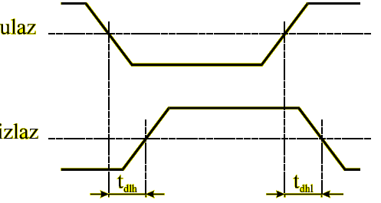
Kašnjenje se definira kao vrijeme koje protekne između promjene na ulazu u sklop do promjene na izlazu sklopa. Kašnjenje mjerimo od sredine do sredine promjene.
Posebno mjerimo vrijeme potrebno da sklop postigne jedinicu (t_{dlh}), a posebno vrijeme potrebno da postigne nulu (t_{dhl}).
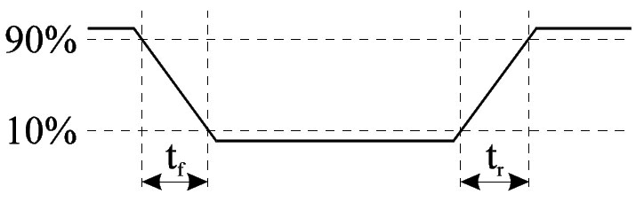
Vrijeme porasta t_{r} i pada t_{f} je zapravo vrijeme u kojem se obavlja promjena, od 0 u 1 ili obratno. Ta vremena mjerimo od trenutka kad je dostignuto 10% početne do trenutka kad je dostignuto 90% konačne vrijednosti signala.
Standardne naponske razine 0 i 1: su drugi bitan čimbenik kompatibilnosti. Karakteristike ulaznog i izlaznog sklopa TTL logičkih vrata zahtijevaju nesimetrično postavljanje za 0 i 1, pa je određeno da su te granice za TTL i NMOS tehnologiju 0-0,8V max za logičku 0 i 2,4-5V min za logičku 1.
Ulazne i izlazne struje su struje koje se nalaze na ulazu i izlazu sklopa, a to su: I_{il} i I_{ih}, I_{ol} i I_{oh}. Važne su zbog toga jer utječu na faktore ulaznog i izlaznog grananja.
Faktora izlaznog grananja: nam kaže koliko standardnih ulaza možemo spojiti na jedan izlaz, a da pri tom naponi signala ostanu u propisanim granicama. Za TTL i NMOS tehnologiju te su granice 0,8V max za logičku 0 i 2,4V min za logičku 1.
FG_{izl} = min ( I_{ohm} / I_{ih0} ; I_{olm} / I_{il0})
Faktora ulaznog grananja: nam kaže koliko stvarni ulaz opterećuje izlaz na koji je spojen u odnosu na standardni ulaz za promatranu tehnologiju i varijantu izrade. Ovaj faktor je najčešće 1.
FG_{ul} = max ( I_{ih} / I_{ih0} ; I_{il} / I_{il0})

5. BOOLEOVA ALGEBRA
5.1. Booleova algebra i algebra logike
- definirati Booleovu algebru
- definirati logičke operatore
- definirati algebru logike
- definirati redoslijed operacija

Booleova algebra je matematička struktura definirana kao:
B.A. ={G, x, =, S}
Gdje je: G -skup operatora algebre;
= -operator jednakosti;
S ={0,1} – skup Booleovih konstanti 0 i 1;
x e S – Booleova varijabla koja uzima vrijednost iz S.
Logički operatori:
Konjunkcija dvaju sudova je istinita ako su oba suda istinita.
Disjunkcija dvaju sudova je istinita ako je istinit makar jedan od njih.
Negacija nekog suda je istinita ako je ulazni sud neistinit.

Algebra logike je Booleova algebra kod koje je skup G:
G = {&, V , -}
A.L. = {&, V, -, =, x, S={0,1}}.
Redoslijed operacija: kod računana algebarskih izraza prednost se daje negaciji, pa konjunkciji, i na kraju disjunkciji.

5.2. Postulati algebre logike
- navesti poimence sve postulate i njihove formule
- pokazati distributivnost tablicom istine i Vennovim dijagramom

1. Zatvorenost
a)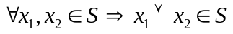 (disjunkcija je zatvorena u S)
b)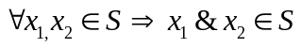 (konjunkcija je zatvorena u S)
c)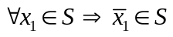 (negacija je zatvorena u S)
2. Neutralni element
a)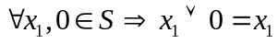 (0 je neutralni element za disjunkciju)
b)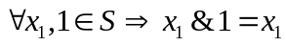 (1 je neutralni element za konjunkciju)
3. Komutativnost
a)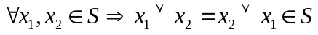 (disjunkcija je komutativna)
b)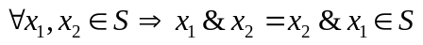 (konjunkcija je komutativna)
4. Distributivnost
a)
(disjunkcija je distributivna s obzirom na konjunkciju)
b)
(konjunkcija je distributivna s obzirom na disjunkciju)
5. Komplementiranje
a)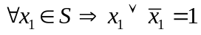
(disjunkcija nenegirane i negirane varijable jednaka je jedinici)
b)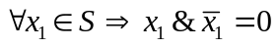
(konjunkcija nenegirane varijable jednaka je nuli)
6. Asocijativnost
a)
(disjunkcija je asocijativna)
b)
(konjunkcija je asocijativna)

Pokazati distributivnost tablicom istine i Vennovim dijagramom:
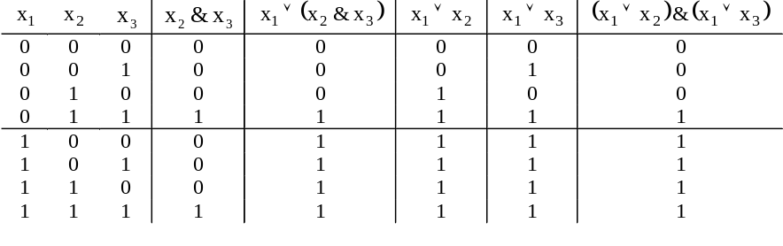

REDOSLIJED:
    - negacija (i sve ispod)
    - konjunkcija
    - disjunkcija
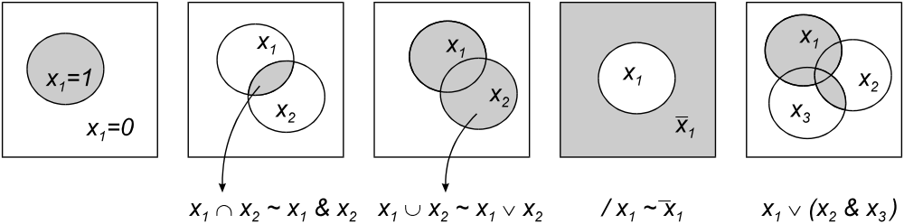

5.3. Teoremi algebre logike s jednom varijablom
- navesti poimence sve teoreme s jednom varijablom i njihove formule s dokazima

T1. Apsorpcija za disjunkciju 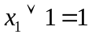
Jedinica disjunktivno vezana s nekim izrazom apsorbira taj izraz. Dokaz:
T2. Idepotentnost za disjunkciju 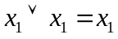
Disjunkcija nekog izraza sa samim sobom jednaka je tom izrazu. Koristi se za sažimanje ili proširenje algebarskog izraza postojećim članom. Dokaz:
T3. Idepotentnost za konjunkciju 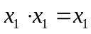
Konjunkcija nekog izraza sa samim sobom jednaka je tom izrazu .Koristi se za sažimanje ili proširenje algebarskog izraza postojećim članom. Dokaz:
T4. Dvostruka negacija 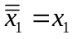
Dokazuje se tablicom:
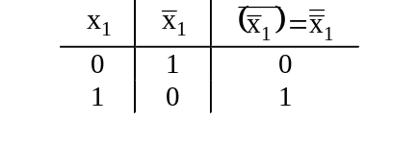
T5. Apsorpcija za konjunkciju x₁0=0
Nula konjunktivno vezana s nekim izrazom apsorbira taj izraz. Dokaz:
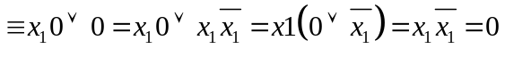

5.4. Teoremi algebre logike s dvije varijable
- navesti poimence sve teoreme s dvije varijable i njihove formule s dokazima
T1. DeMorganov teorem za disjunkciju 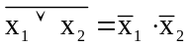
Dokazuje se indukcijom: ako je lijeva strana jednaka desnoj (A=A), mora vrijediti postulat o komplementiranju u oba oblika. Pišemo:
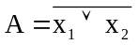; 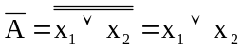; 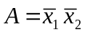
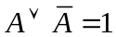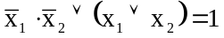
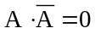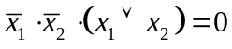
T2.DeMorganov teorem za konjunkciju 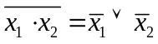
Negacija konjunkcije dviju varijabli jednaka je disjunkciji negiranih varijabli.
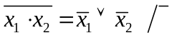
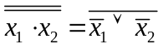
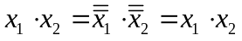

6. BOOLEOVE FUNKCIJE
6.1. Booleova funkcija kao preslikavanje
- definirati skup kodnih rijeci nad skupom varijabli
- definirati Booleovu funkciju kao preslikavanje
- definirati jednostavni sklop i vezu sa Booleovom funkcijom

Definirati skup kodnih riječi nad skupom varijabli:
Ako je skup X svih n varijabli x: 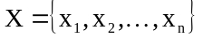
tada je Pn(X) skup svih kodnih riječi varijabli x

Definirati Booleovu funkciju kao preslikavanje:
Booleova funkcija y=f(x , x ,...,x ) je preslikavanje nadskupa P (x) u skup S = {0,1}
Definirati jednostavni sklop i vezu sa Booleovom funkcijom:
Jednostavni sklop je digitalni sklop sa jednim izlazom, koji na osnovu ulaznih varijabli
(Koje imaju konkretnu vrijednost 0 ili 1) daje izlaznu funkciju ulaznih varijabli y. Odnosno vidimo da jednostavni sklop obavlja preslikavanje Booleova funkcije.

6.2. Osnovno zapisivanje i vrste Booleovih funkcija
- zapis tablicom istine
- standardni oblik tablice istine, broj redaka i njihove oznake
- potpuno i nepotpuno specificirane funkcije
- univerzalna funkcija

Zapis tablicom istine:
S lijeve strane zapišemo sve kodne riječi prirodnim binarnim nizom.
S desne strane napišemo vrijednosti funkcije (vrijednosti y 0, 1 i R).
Takvu strukturu zovemo tablicom isitne.
Standardni oblik tablice istine, broj redaka i njihove oznake:
S lijeve strane tablice se nalaze ulazne varijable (x₁,x₂...x_{n}), a s desne strane funkcije(f₁,f₂,...f_{k}). Svaki redak označavamo rednim brojem i od 0 do 2^{n}-1, koji odgovara vrijednosti pripadne kompleksije varijabli promatrane kao prirodni binarni broj.
Potpuno specifirana funkcija je funkcija, kod koje je preslikavanje definirano za sve kodne riječi ulaznih varijabli.
Nepotpuno specifirana funkcija je funkcija, kod koje je preslikavanje definirano samo za neke kodne riječi ulaznih varijabli.

6.3. Grafički zapis Booleovih funkcija
- Vennovi dijagrami
- Veitchevi dijagrami
- standardni oblik do n=6 varijabli

Vennovi dijagrami
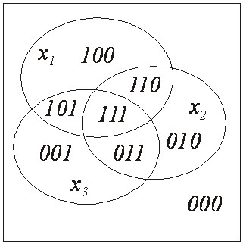
Kod Vennovih dijagrama definiramo područja u okviru univerzalnog skupa nad kojima se pojedina varijabla definira kao logička jedinica. Svako presjecište definirano je jednom kombinacijom vrijednosti varijabli koja ima značenje kompleksije varijabli, pa nad njim možemo definirati vrijednost funkcije, odnosno preslikavanje u skupu S={0,1}.
Veitchevi dijagrami
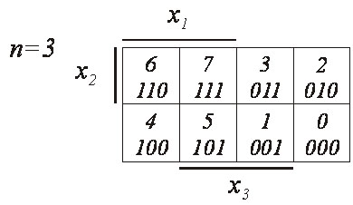
Veitchev dijagram je standardizirani oblik grafičkog prikaza svih kodnih riječi nekih varijabli, nastao stiliziranim crtanjem Vennovih dijagrama. Kod Veitchevog dijagrama područja su formirana u obliku kvadrata koji je podijeljen na polovine u vertikalnom i horizontalnom smjeru. S vanjske strane pišemo oznaku područja kao svojevrsnu koordinatu, a u svaki kvadrat se upisuje kodna riječ.
Standardni oblik do n=6 varijabli
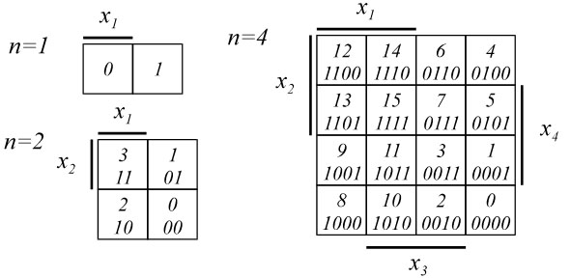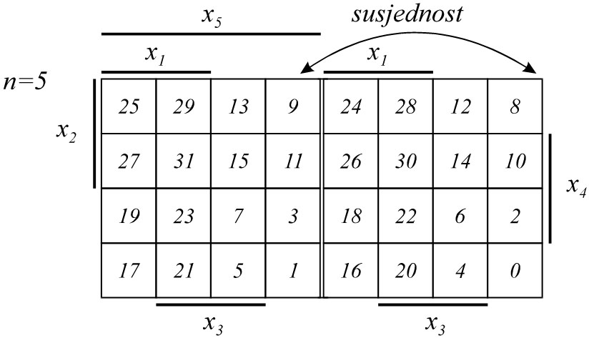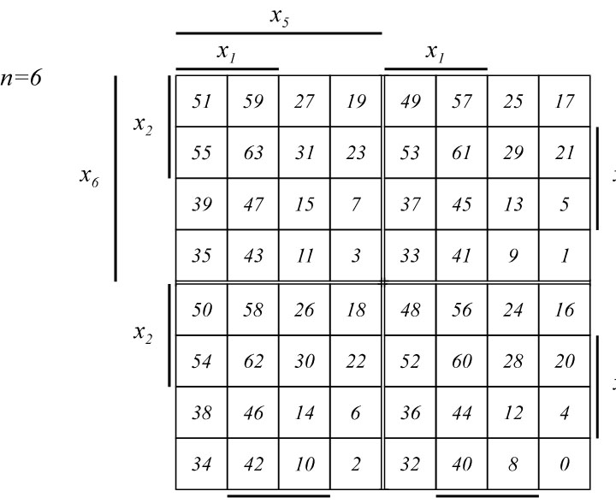

6.4. Ostali načini zapisa Booleove funkcije
- Grayev kod i K-tablice
- logički dijagram
- shema sklopa na osnovi PDNO i PKNO

Grayev kod je kod kod kojeg su susjedni bitovi kodirani tako da se razlikuju u samo jednom bit-u. Koristi se kod optičkih senzora položaja ili kuta.
Karnaughove (K) tablice su dvodimenzionalni tablični zapis funkcije koji rezultira oblikom sličnim kao Veitchev dijagram. Mana K tablica je u otežanom očitavanju pripadne kodne riječi, pa se koriste rjeđe od Veitchevih dijagrama.
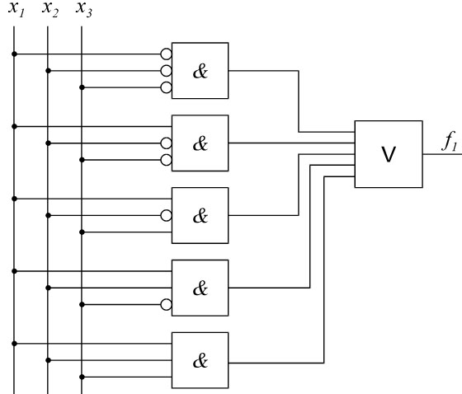
Logički dijagram: je grafički oblik zapisa, koji predstavlja blok shemu funkcije, i to na način da su varijable i međurezultati prikazani linijama, a operatori blokovima.
S obzirom da raspolažemo elementarnim sklopovima koji obavljaju konjunkciju, disjunkciju i negaciju, a varijable funkcije predstavljamo električnim signalima, možemo konstruirati sklop po strukturi sličan logičkom dijagramu, koji u stvarnosti realizira zadanu funkciju.

Shema sklopa na osnovi:
PDNO:  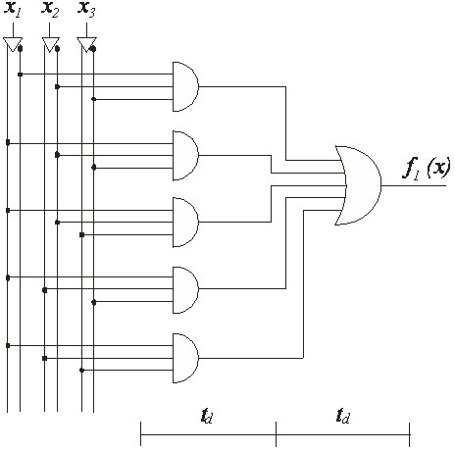 | PKNO:  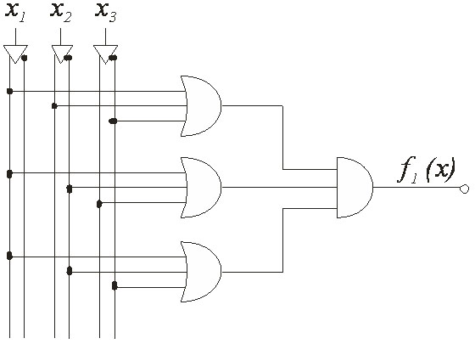

7. NORMALNI ALGEBARSKI OBLICI
7.1. Algebarski zapis potpunim normalnim oblicima
- motivacija
- definicija PDNO i minterma
- definicija PKNO i maksterma

Motivacija:
Normalni algebarski oblici omogućavaju:
- moguće ih je napisati neposredno iz tablice istine
- omogućavaju izradu sklopa s najmanjim kašnjenjem
- sklop ima jednoliko kašnjenje
- moguće ih je minimizirati egzaktnim postupcima
- garantiran je prijelaz na NI i NILI operatore
PDNO je disjunkcija svih onih MINTERMA mi za koje je vrijednost funkcije i-tog retka Ti jednaka jedinici: 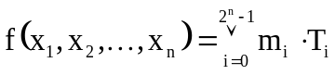
MINTERM m_{i} i-tog retka tablice istine je konjunkcija SVIH varijabli tako da su one koje u pripadnoj kodnoj riječi imaju vrijednost nula negirane, a one u jedinici nenegirane:
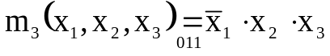
PKNO je konjunkcija svih onih MAKSTERMA M_{i} za koje je vrijednost funkcije i-tog retka Ti jednaka nuli: 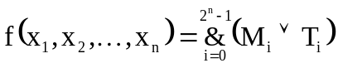
MAKSTERM M_{i} i-tog retka tablice istine je disjunkcija SVIH varijabli tako da su one koje u pripadnoj kodnoj riječi imaju vrijednost jedan negirane, a one u nuli nenegirane:
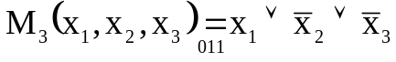
7.2. Svojstva negirane funkcije
- svojstva potpunih normalnih oblika
- definicija negirane funkcije
- dokaz višestrukih DeMorganovih teorema

Svojstva potpunih normalnih oblika:
Disjunkcija svih minterma jednaka je jedinici, a konjunkcija svih maksterma jednaka je nuli:
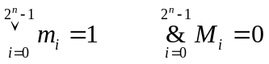
Negirani minterm jednak je makstermu istog retka: 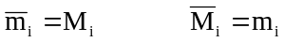
Disjunkcija minterma i maksterma istog retka je uvijek jednaka jedinici , a njihova je konjukcija jednaka nuli: 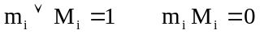
Konjunkcija različitih minterma je uvijek jednaka nuli, a disjunkcija različitih maksterma jedinici: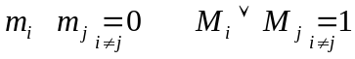
Negirana funkcija je funkcija koja ima vrijednost 1 tamo gdje izvorna funkcija ima vrijednost 0, a 0 tamo gdje izvorna funkcija ima vrijednost 1. Ako je izvorna funkcija nepotpuno specifirana, negirana je nepotpuno specifirana za iste retke tablice istine.
Dokaz višestrukih DeMorganovih teorema:
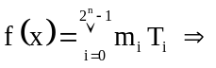
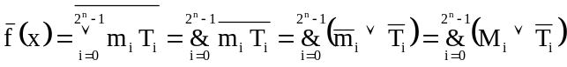
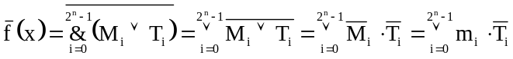
Dokaz dobijemo neposredno preko 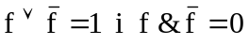

7.3. Minimalni normalni oblici
- definicija MDNO
- definicija MKNO

Minimalni disjunktivni normalni oblik (MDNO) je disjunkcija nužnih elementarnih članova tipa minterma. Član tipa minterma je konjunkcija nekih ili svih varijabli, negiranih prema pravilu pisanja minterma. Elementarni član je onaj koji nema susjeda. Nužni elementarni član je onaj, bez kojeg bi vrijednost funkcije bila poremećena.
Minimalni konjuktivni normalni oblik (MKNO) je konjunkcija nužnih elementarnih članova tipa maksterma. Član tipa maksterma je disjunkcija nekih ili svih varijabli, negiranih prema pravilu pisanja minterma. Elementarni član je onaj koji nema susjeda. Nužni elementarni član je onaj, bez kojeg bi vrijednost funkcije bila poremećena.

7.4. Razbijanje PDNO na preostale funkcije
-algebarski postupak
-postupak Veitchevog dijagrama
-primjena preostalih funkcija

8. POTPUNI SKUPOVI FUNKCIJA
8.1. Elementarne funkcije
- definirati broj mogućih Booleovih funkcija za n varijabli
- analizirati funkcije jedne varijable
- analizirati funkcije dvije varijable

Broj mogućih Booleovih funkcija za n varijabli:
Tablica istine za n varijabli ima 2^{n} redaka. Funkciju definiramo stupcem koji možemo smatrati kodnom riječi od N=2^{n} bita. Takvih kodnih riječi ima 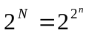 što znači da imamo upravo toliko različitih Booleovih funkcija za n varijabli.
Funkcije jedne varijable:
Za n=1 varijabli imamo 2²=4 funkcija, a to su prema tablici
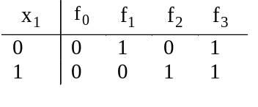

f₀(x₁)=0 → konstanta 0, f₁(x₁)=₁ → negacija, f₂(x₁)=x₁ → identitet i f₃(x₁)=1 → konstanta 1.
Funkcije dviju varijabli:
Za n=2 varijabli imamo 2⁴=16 funkcija. To su:
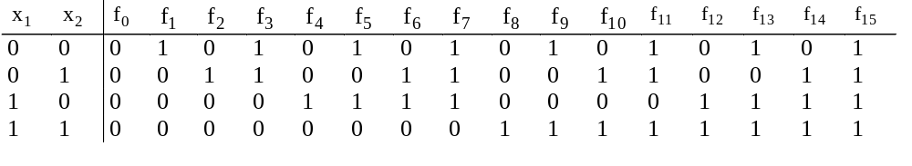

Među ovim funkcijama prepoznajemo funkcije jedne varijable, a u drugu skupinu funkcija možemo svrstati konjunkciju, disjunkciju i njihove negacije:
f₁=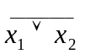 → NILI (NOR, Pierce), f₇=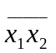 → NI(NAND, Shaeffer), f₈= x₁ x₂ →
I (AND, konjunkcija) i f₁₄= x₁ v x₂ → ILI (OR, disjunkcija).
U treću skupinu svrstat ćemo sumu po modulu i njenu negaciju:
f₆=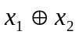 → ekskluzivno ILI(zbroj po modulu) i f₉=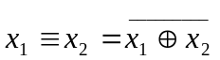 → ekvivalencija (negacija sume po modulu).
Preostalih šest funkcija spada u kategoriju implikacija i u praksi nemaju značenja.
8.2. Potpuni skup funkcija
- cilj razmatranja
- definicija potpunog skupa funkcija algebre logike
- dokazivanje potpunosti

Cilj razmatranja: Osnovni kriterij uspješnosti neke Booleove algebre je mogućnost zapisivanja proizvoljne Booleove funkcije konačnim algebarskim izrazom. Stoga trebamo izabrati skup operatora koji omogućava zapisivanje proizvoljne funkcije i takav se skup zove potpuni skup funkcija algebre logike.
Potpuni skup funkcija algebre logike je takav skup operatora s pomoću kojega se konačnim algebarskim izrazom može zapisati proizvoljna Booleova funkcija.
Skup konjunkcije, disjunkcije i negacije je potpuni skup funkcija algebre logike.
Potpunost bilo kojeg drugog skupa dokazujemo tako, da pokušamo izraziti konjunkciju, disjunkciju i negaciju. Za skup operatora kojim uspijemo izraziti konjunkciju, disjunkciju i negaciju zaključujemo da je potpun.

8.3. Dokazati potpunost za (I, NE) i (NI)
- dokazati potpunost za I, NE
- dokazati potpunost za NI
- komentirati problem i način zapisa

Potpunost za I, NE:
Skup {&,-} je potpun. Dokaz: 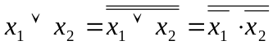
Potpunost za NI:
Shaefferov operator ({↑}, Shaffer, NI, NAND, 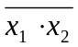) je sam za sebe potpuni skup funkcija algebre logike. Dokaz:
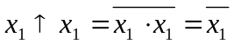 ili 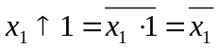
Problem i način zapisivanja:
Da bi se izbjegla nesigurnost u stvarno značenje algebarskih izraza, u praksi se ne koristi simbol ↑ već se za zapis NI operatora koristi sustav {&,-}. U takvom zapisu prepoznat ćemo negiranu konjunkciju dviju ili više varijabli kao NI operator.

8.4. Dokazati potpunost za(ILI, NE) i (NILI)
- dokazati potpunost za ILI, NE
- dokazati potpunost za NILI
- komentirati problem i način zapisa

Potpunost za ILI, NE:
Skup {,-} je potpun. Dokaz: 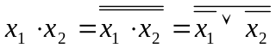
Potpunost za NILI:
Pierce operator ({↓}, Pierce, NILI, NOR, 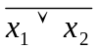) je sam za sebe potpuni skup funkcija algebre logike. Dokaz:
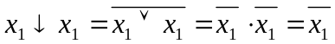 ili 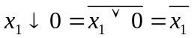
Problem i način zapisivanja:
Da bi se izbjegla nesigurnost u stvarno značenje algebarskih izraza, u praksi se ne koristi simbol ↓ već se za zapis NILI operatora koristi sustav {,-}. U takvom zapisu prepoznat ćemo negiranu disjunkciju dviju ili više varijabli kao NILI operator.

9. MINIMIZACIJA NORMALNIH OBLIKA
9.1. Kriteriji minimizacije
- definirati zahtjeve na sklop
- definirati minimalnost sklopa
- definirati zahtjeve na algebarski oblik
- navesti i pokazati svojstva normalnih oblika

Zahtjevi na sklop:
Cilj minimizacije je da konačan sklop bude ekonomičan u proizvodnji i primjeni (dakle minimalan), pouzdan, brz i takav da se njegova konstrukcija može izvesti egzaktnim postupcima da bi se mogućnost pogreške svela na najmanju moguću mjeru.
Minimalnost sklopa:
Minimalnost možemo definirati kao minimalan broj (diskretnih) komponenti, minimalan broj integriranih krugova, minimalan broj logičkih vrata, minimalna površina štampane pločice, minimalna potrošnja energije
Zahtjevi na algebarski oblik:
Koristit ćemo kriterij minimalnog broja logičkih vrata i NI i NILI operatore. Uključimo li ostale zahtjeve, algebarski oblik funkcije mora biti napisan tako da bude minimalan, osigura minimalno kašnjenje i jednolikost kašnjenje, omogući primjenu postupaka minimizacije, omogući primjenu NI i NILI vrata. Sve ove kriterije zadovoljavaju minimalni normalni oblici.
Svojstva normalnih oblika:
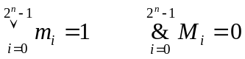
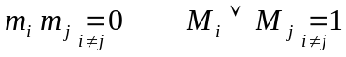
9.2. Osnovni algebarski postupak minimizacije normalnih oblika
- definirati susjednost članova
- definirati osnovni postupak minimizacije
- primjer s komentarom primjene postulata i teorema
- komentirati uštedu i značaj postupka

Susjednost članova: kod osnovnog postupka minimizacije tražimo članove čije su pripadne kodne riječi susjedne(susjedni članovi).
Osnovni postupak minimizacije za PDNO:
Osnovni postupak minimizacije za PKNO:
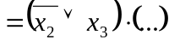
Primjer s komentarom primjene postulata i teorema:
Osnovni postupak minimizacije normalnih oblika provodi se kroz korake:
1. traženje članova čije su pripadne kodne riječi susjedne
2. izdvajanje zajedničkog dijela na osnovi svojstava asocijativnosti
3. izlučivanje zajedničkog dijela na osnovi svojstva distributivnosti
4. u zagradama ostaje oblik 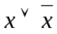 ili 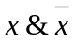 baš zbog udruživanja susjednih članova
5. zagrada se reducira u konstantu na osnovi svojstva komplementiranja
6. konstanta se reducira na osnovi svojstva neutralnog elementa
Uštedu i značaj postupka: Ušteda pojedinog ulaza je značajna, jer može rezultirati boljom optimizacijom broja integriranih krugova.

9.3. Pomoćni algebarski postupci (proširenja)
- definirati potrebu za proširenjem
- objasniti proširenje postojećim članom
- objasniti proširenje redundantnim članom
- komentirati uštedu i značaj postupka

Potreba za proširenjem:
Pomoćni postupci minimizacije normalnih oblika zasnivaju se na mogućnosti proširenja algebarskih oblika. Proširenje je moguće dopisivanjem postojećeg člana na osnovi teorema o idepotentnosti (xVx=x, x&x=x), te dopisivanjem redundantnog člana za nepotpuno specificirane funkcije. Pomočni postupak se provodi kroz korake:
1. pronalaženje mogućnosti i potrebe za proširenjem
2. proširenje postojećim ili redundantnim članom
3. provođenje osnovnog postupka minimizacije
Proširenje postojećim članom:
Za PDNO kad izlaz proširujemo postojećim članom, vrijedi:
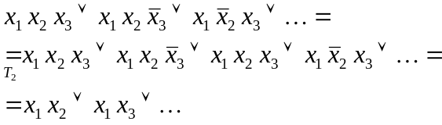
Proširenje redundantnim članom:
Za PDNO kad izlaz proširujemo redundantnim članom, vrijedi:
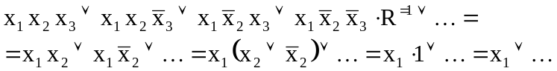
- komentirati uštedu i značaj postupka

9.4. Postupak minimizacije PKNO
- objasniti motivaciju i probleme
- navesti svojstva negirane funkcije
- definirati proceduru minimizacije
- primjer s komentarom primjene postulata i teorema

10. POSTUPCI MINIMIZACIJE I REALIZACIJE NI I NILI VRATIMA
10.1. Postupak minimizacije Veitchevim dijagramom
- pokazati zapis funkcije s pomoću VD
- pokazati osnovni postupak minimizacije na VD
- pokazati pomoćne postupke minimizacije na VD
- pokazati ispis članova
- definirati pravila i postupak minimizacije s pomoću VD

Pokazati zapis funkcije s pomoću VD:
upisujemo funkciju u Veitchev dijagram:
- za PDNO upisujemo 1 i R
- 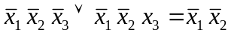 za PKNO upisujemo 0 i R
npr:
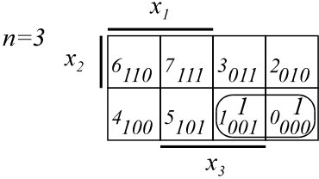
Susjednim mintermima odgovaraju susjedna područja!
Rezultat minimizacije je ekvivalentan ujedinjavanju područja!

Pokazati osnovni postupak minimizacije na VD:
Osnovni postupak minimizacije u postupku VD odgovara objedinjavanju susjednih površina
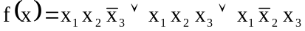PRIMJER:

PDNO: PKNO:
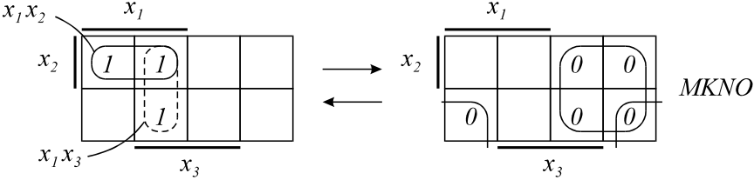

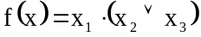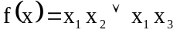

Pokazati pomoćne postupke minimizacije na VD:
Pomoćni postupak minimizacije dopisivanjem postojećeg člana u postupku VD odgovara višestrukom zaokruživanju pripadnog kvadrata VD. Pomoćni postupak minimizacije dopisivanjem redundantnog člana u postupku VD odgovara zaokruživanju kvadrata VD u kojem je upisana oznaka R. Za MDNO time je definirana vrijednost preslikavanja funkcije u 1, a za MKNO definirana je vrijednost preslikavanja funkcije u 0.
PRIMJER:

PDNO: PKNO:
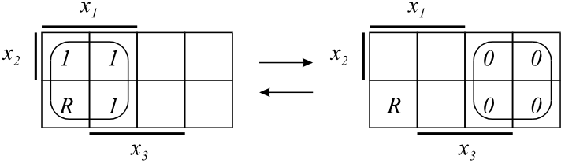

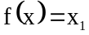

Pravila i postupak minimizacije s pomoću VD:
MINIMIZACIJA PDNO u MDNO:
  - u Veitchev dijagram upišemo 1 i R
  - zaokružimo sve jedinice što manjim brojem što većih površina
  - ispišemo MDNO na osnovu “koordinata površina”
  - dvostruko zaokruživanje jedinice znači proširenje postojećim članom
  - zaokruživanje redundantnog člana znači proširenje izraza tim članom i time sklop obavlja preslikavanje u 1
  - ne-zaokruživanje redundantnog člana znači izostavljanje tog člana i time sklop obavlja preslikavanje u 0

10.2. Quinn-McClusky postupak minimizacije
- pokazati zapis funkcije s pomoću QMC postupka
- pokazati osnovni postupak minimizacije na QMC
- pokazati pomoćne postupke minimizacije na QMC
- pokazati izbor nužnih elementarnih članova
- definirati pravila i postupak minimizacije s pomoću QMC postupka

POSTUPAK:
ispitujemo susjednost minterma
i formiramo elementarne članove:
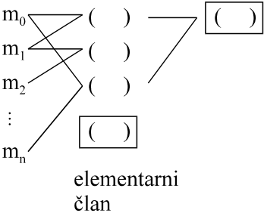

odaberemo na kraju nužne članove, može za MDNO i MKNO
QMC je tablično-algebarski postupak koji se sastoji od slijedećih koraka:
- sve minterme PDNO ispišemo jedan ispod drugog
- provjeravamo susjednost svih parova od vrha prema dnu
- ako su dva člana susjedna, desno ispisujemo reducirani član
- na isti način provjeravamo susjednost novih članova te ispisujemo eventualne reducirane članove
Postupak je gotov kad više nema susjednih članova.
Postupak je definiran za PDNO, a MKNO dobijemo preko negirane funkcije

10.3. Harvardski postupak minimizacije
- pokazati zapis funkcije s pomoću HV postupka
- pokazati osnovni postupak minimizacije na HV
- pokazati pomoćne postupke minimizacije na HV
- pokazati izbor nužnih elementarnih članova
- definirati pravila i postupak minimizacije s pomoću HV postupka

HV postupak je nastao iz QMC postupka tako da su za određeni broj varijabli unaprijed izračunati svi reducirani članovi. To omogućuje formiranje standardnih tablica pomoću kojih se lako minimizira funkcija.
Postupak je također definiran za PDNO, a MKNO dobijemo preko negirane funkcije.
Značaj HV postupka je u mogućnosti programiranja na računalu.
Postupak minimizacije:
- upisati funkcije(kombinaciju varijabli i vrijednosti funkcije)
- precrtati retke za koje je funkcija jednaka nuli(redundantne NE precrtati)
- precrtati (horizontalnim crtama) brojeve po stupcima koji su precrtani u drugom koraku
- provjeravajući s desna na lijevo, precrtati po recima (kosim crtama) one brojeve, koji s lijeve strane imaju neprecrtan kraći član
- neprecrtane brojeve proglasiti elementarnim članovima
- izabrati nužne elementarne članove tako da u njima budu sadržani svi mintermi za koje je funkcija jednaka 1, a po potrebi i redundantni članovi

10.4. Minimizacija i realizacija NI vratima
- definirati postupak i transformaciju za NI vrata
- primjer s komentarom primjene postulata i teorema

Postupak i transformaciju za NI vrata:
Booleova funkcija realizira se NI vratima u sljedećim koracima:
- polazimo do PDNO originalne funkcije
- izračunamo MDNO originalne funkcije
- dvostruko negiramo MDNO (cijeli izraz)
- primjenom DeMorganovih teorema transformiramo za NI
- dobijemo izraz za NI vrata zapisan sustavom {&, -}
Primjer s komentarom primjene postulata i teorema:
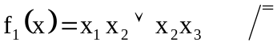
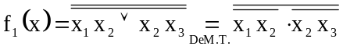
10.5. Minimizacija i realizacija NILI vratima
- definirati postupak i transformaciju za NILI vrata
- primjer s komentarom primjene postulata i teorema

Postupak i transformaciju za NILI vrata:
Booleova funkcija realizira se NILI vratima u sljedećim koracima:
- polazimo do PDNO negirane (inverzne) funkcije
- izračunamo MDNO negirane funkcije
- negiramo obje strane izraza, to je već NILI
- dvostruko negiramo pojedine članove
- primjenom DeMorganovih teorema transformiramo za NILI
Primjer s komentarom primjene postulata i teorema:
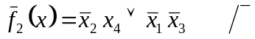
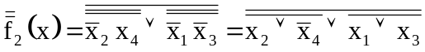

10.6. Sinteza sklopova za zbrajanje
- definirati problem
- zbrajanje na LSB - polusumator
- zbrajanje s pretekom - potpuni sumator
- komentar kašnjenja za n-bitni sumator

Definirati problem:
Problem se javlja kad je minimizacija otežana zbog dijagonalnog položaja jedinica
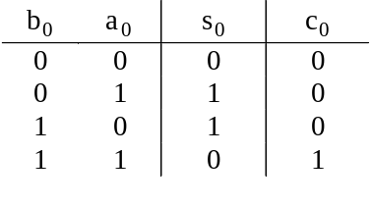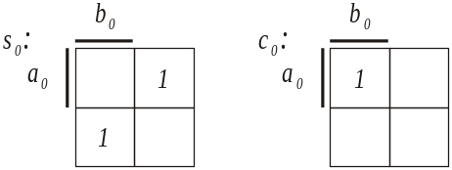

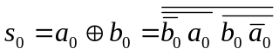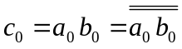

Zbrajanje na LSB – polusumator:
Moguća je sljedeća transformacija:
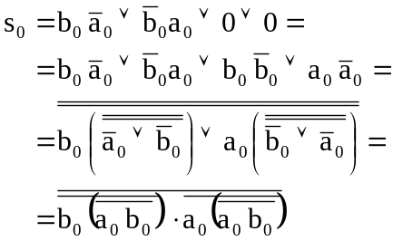
Uštedjeli smo ulazne invertore, a sklop daje negirani pretek
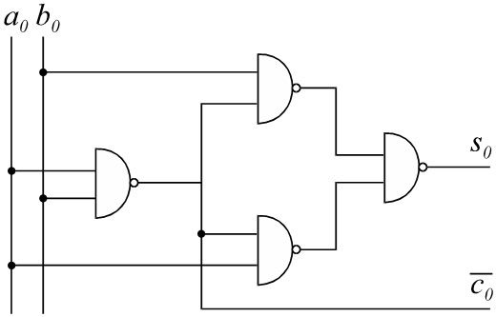
Zbrajanje s pretekom – potpuni sumator:
Pokušajmo minimizirati:
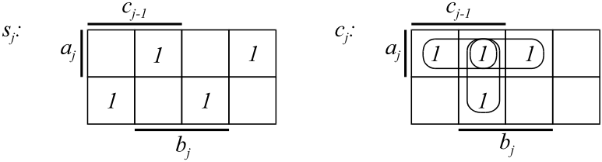
Transformiramo:
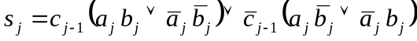
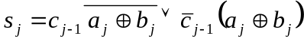
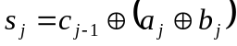
Potrebno je generirati pretek:
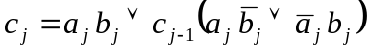
I konačno:
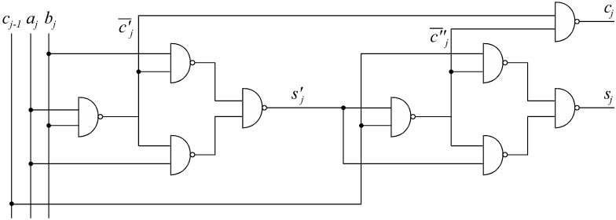

Komentar kašnjenja za n-bitni sumator:
Mana potpunog sumatora je u kašnjenju za 6 t_{d} i preteka za 5 t_{d}. Sam pretek kasni prema prethodnom za 2 t_{d}. Sklop koji bi trebao zbrojiti n znamenki potrošio bi prvo 3 t_{d} za generiranje svih poluzbrojeva s'_{j}, a nakon toga bi se pretek prostirao s desna na lijevo s kašnjenjem od 2 t_{d} po bitu. Zbroj na najznačajnijem bitu kasni još dodatnih 3-2 t_{d}. Dakle, ukupno kašnjenje je približno izrazu: T(n)=(4+2n)t_{d}

